العمليات الحسابيه عندنا فى البايثون يعنى مش محتاجه كلام عنها كتير عندنا العمليات العاديه، يمكن اللى محتاجين نعرفه ان الأس بيتعمل عباره عن علامتين ضرب(**).

ال floor division(//) هى عمليه بتجيب الناتج بتاع اقرب رقم اقل من الرقم بتاعى اللى بيقبل القسمه على المقسوم عليه بحيث تطلعلى رقم صحيح، كلام ملغبط بس بمعنى اصح لو انا بقسم 119 على 20 باستخدام ال floor division بياخد ال 119 ويقعد يقلل فيها لحد م يجيب رقم بيقبل القسمه على 20 وفى الحاله دى اللى هى 100 وبيدينى الناتج بتاع قسمة 100 على 20 والكود مبيكدبش.

# --------------------------

# -- Arithmetic Operators --

# --------------------------

# [+] Addition

# [-] Subtraction

# [*] Multiplication

# [/] Division

# [%] Modulus

# [**] Exponent

# [//] Floor Division

# --------------------------

# Addition

print(10 + 30)  # 40

print(-10 + 20)  # 10

print(1 + 2.66)  # 3.66

print(1.2 + 1.2)  # 2.4

# Subtraction

print(60 - 30)  # 30

print(-30 - 20)  # -50

print(-30 - -20)  # -10

print(5.66 - 3.44)  # 2.22

# Multiplication

print(10 * 3)  # 30

print(5 + 10 * 100)  # 1005

print((5 + 10) * 100)  # 1500

# Division

print(100 / 20)  # 5.0

print(int(100 / 20))  # 5

# Modulus

print(8 % 2)  # 0

print(9 % 2)  # 1

print(20 % 5)  # 0

print(22 % 5)  # 2

# Exponent

print(2 ** 5)  # 32

print(2 * 2 * 2 * 2 * 2)  # 32

print(5 ** 4)  # 625

print(5 * 5 * 5 * 5)  # 625

# Floor Division

print(100 // 20)  # 5

print(119 // 20)  # 5

print(120 // 20)  # 6

print(140 // 20)  # 7

print(142 // 20)  # 7

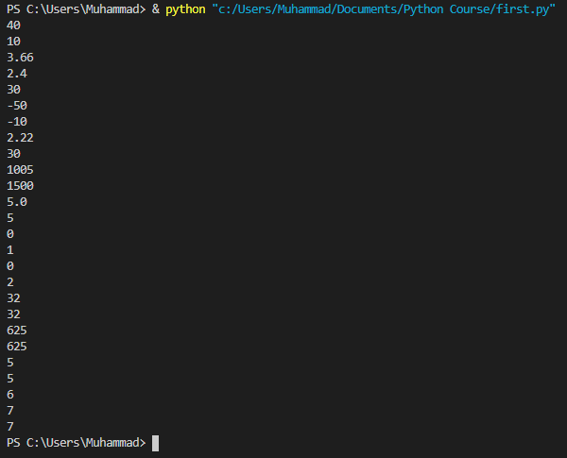**CODE**

**OUTPUT**